日 | 月 | 火 | 水 | 木 | 金 | 土
 |  |  |  | １ | ２ | ３
４ | ５ | ６ | ７ | ８ | ９ | １０
１１ | １２ | １３ | １４  父の日の製作 | １５ | １６  終日閉室 | １７
１８ | １９ | ２０  絵本の時間  １歳６か月健診 | ２１ | ２２ | ２３  乳幼児もぐもぐ大好き教室 | ２４
２５ | ２６ | ２７ | ２８ | ２９  アルバム製作 | ３０
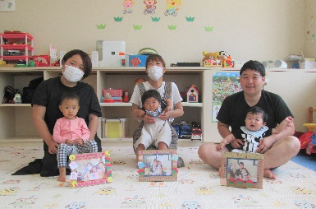
閉室のお知らせ
６月１６日(金)は研修の為
終日閉室させていただきます。
どうぞご了承ください。
母の日製作の様子
申し込みは６月１４日（水）までに
健康課 健康推進係 または 子育て支援係までお電話ください。
※各行事等について詳しくは子育て支援センターにお尋ねください。
乳幼児もぐもぐ大好き教室（要予約）
６月２３日（金）午前１０時～１１時半
場所：ほほえみ館 和室
対象：町内の乳幼児と保護者
参加費：無料
持参物：母子手帳・前掛け（エプロン・スタイ）など
内容：①知っておきたい離乳食のキホン
②離乳食の進め方の目安
３⃣離乳食の試食品
父の日の製作（要予約）
６月１４日（水）１０時～１１時半
１３時半～１５時
日頃の感謝を込めてパパに
プレゼントを作りましょう♪
お気に入りの写真をご持参ください。
利用日：月曜日～金曜日（祝日・年末年始を除く）
利用時間：午前１０時～１２時 午後１時～４時
宮崎県西諸県郡高原町大字西麓３６０番地１「ほほえみ館内」
☏０９８４－２１－２４２１（直通） 高原町子育て支援センター
令和５年
６月
７月の行事についてのお知らせ
７月４日（火） 七夕飾りづくり 要予約
７月７日（金） 乳幼児救急法講習会 要予約
む じ む じ
高原町子育て支援センター

